Tình huống EFA, Cronbach’s Apha, Regression [với SPSS] – đơn giản
Nguyễn Khánh Duy
1. Tình huống
Trích một bảng hỏi
Anh/chị vui lòng cho biết mức độ đồng ý của mình về các phát biểu dưới đây. Đối với mỗi phát biểu, anh chị hãy cách đánh dấu X vào một trong các các con số từ 1 đến 7; theo quy ước la 1:hoàn toàn không đồng ý,.. , 4:phân vân, …, 7:hoàn toàn đồng ý; Số càng lớn là anh/chị càng đồng ý.
cow 1 | Đồng nghiệp của anh/chị thoải mái và dễ chịu | 1 | 2 | 3 | 4 | 5 | 6 | 7
cow 2 | Anh/ chị và các đồng nghiệp phối hợp làm việc tốt | 1 | 2 | 3 | 4 | 5 | 6 | 7
cow 3 | Những người mà anh/ chị làm việc với thường giúp đỡ lẫn nhau | 1 | 2 | 3 | 4 | 5 | 6 | 7
cow 4 | Anh/ chị cảm thấy có nhiều động lực trau dồi chuyên môn khi được làm việc với các đồng nghiệp của mình | 1 | 2 | 3 | 4 | 5 | 6 | 7

sup 1 | Cấp trên hỏi ý kiến anh/chị khi có vấn đề liên quan đến công việc của anh/chị | 1 | 2 | 3 | 4 | 5 | 6 | 7
sup 2 | Cấp trên khuyến khích cấp dưới tham gia vào những quyết định quan trọng | 1 | 2 | 3 | 4 | 5 | 6 | 7
sup 3 | Nhân viên được sự hỗ trợ của cấp trên | 1 | 2 | 3 | 4 | 5 | 6 | 7
sup 4 | Công ty hoạt động có hiệu quả | 1 | 2 | 3 | 4 | 5 | 6 | 7
sup 5 | Nhân viên được tôn trọng và tin cậy trong công việc | 1 | 2 | 3 | 4 | 5 | 6 | 7
sup 6 | Lãnh đạo có tác phong lịch sự, hòa nhã | 1 | 2 | 3 | 4 | 5 | 6 | 7
sup 7 | Nhân viên được đối xử công bằng, không phân biệt | 1 | 2 | 3 | 4 | 5 | 6 | 7

loy1 | Anh/chị có ý định ở lại lâu dài cùng công ty | 1 | 2 | 3 | 4 | 5 | 6 | 7
loy2 | Nếu có nơi khác có lời đề nghị lương bổng tương đối hấp dẫn hơn, anh/chị vẫn sẽ ở lại cùng công ty | 1 | 2 | 3 | 4 | 5 | 6 | 7
loy3 | Về nhiều phương diện, anh chị coi công ty là mái nhà thứ hai của mình | 1 | 2 | 3 | 4 | 5 | 6 | 7
Giới tính: □ Nam □ Nữ
Trình độ chuyên môn:
□ Trung cấp □ Cao đẳng □ Đại học □ Sau đại học

File dữ liệu: khao sat nhan vien.sav (hoặc ksnv1.sav)
Giới thiệu về tình huống
-Xuất phát từ file dữ liệu được thu thập trong một nghiên cứu thực của chị Nguyễn Thị Mỹ Thuận (ở UEH) vào năm 2007, chúng ta làm quen với một tình huống nhỏ hơn để thuận tiện cho việc học tập.
-Thời kỳ 2006, 2007 ở TPHCM, ban giám đốc cũng như bộ phận quản lý nhân sự ở nhiều công ty rất đau đầu về tình trạng nghỉ việc của người lao động, đặc biệt là những lao động có chuyên môn cao, lao động quản lý trong công ty. Những bất lợi của việc thuyên chuyển lao động quản lý, lao động có kỹ năng từ công ty hiện tại sang các công ty khác là rất lớn; chẳng hạn như tốn chi phí đào tạo-tuyển dụng, mất nhiều khách hàng thân thiết (người cũ sẽ kéo các khách hàng mà họ có mối quan hệ mật thiết sang các công ty khác), mất những lao động giỏi khác (do người cũ kéo đi), mất nhiều bí mật nội bộ, và càng nguy hiểm hơn khi người lao động đó lại chuyển sang làm việc cho các đối thủ cạnh tranh hay thành lập công ty mới cạnh tranh với công ty hiện tại … Làm thế nào để giữ chân được người lao động quản lý cũng như những lao động có kỹ năng gắn bó với mình? Làm thế nào để họ không chuyển đi các công ty khác?
-Từ việc tổng quan các tài liệu nghiên cứu trước đây (ví dụ một đề tài Nghiên cứu khoa học cấp bộ của cô Trần Kim Dung – đề tài này tập trung vào lao động phổ thông), chị Thuận muốn phân tích ảnh hưởng của lãnh đạo, đồng nghiệp đến lòng trung thành của người lao động với tổ chức mà họ đang làm việc, và tập trung vào những người lao động có kỹ năng trong nhiều công ty ở 3 nhóm ngành tài chính ngân hàng, bất động sản, công nghệ thông tin trên địa bàn TP.HCM. Qua việc tổng quan tài liệu, chị Thuận cũng áp dụng cách thức đo lường các khái niệm nghiên cứu tương tự như nghiên cứu của cô Dung và có thể có một chút điều chỉnh từ phỏng vân sâu một số người có liên quan.
-Có nhiều cách thức để đo lường khái niệm nghiên cứu (biến đại diện, thang đo, chỉ số…). Do các khái niệm nghiên cứu này (“đồng nghiệp”, “lãnh đạo”, “lòng trung thành”) có tính chủ quan, có tính trừu tượng (xuất phát từ nhận thức của người trả lời, có nhiều góc cạnh khác nhau) nên việc sử dụng thang đo (một số câu hỏi cụ thể có liên quan đến nội hàm của khái niệm) là một trong những cách thức đo lường thông dụng [Với các khái niệm có tính khách quan thì chúng ta có thể sử dụng biến đại diện, chẳng hạn dùng một trong các biến đại diện ROE hoặc ROA …để đo lường “hiệu quả hoạt động của công ty”]. Khái niệm “trung thành” được đo lường bởi một thang đo bao gồm 3 biến quan sát (loy1, loy2, loy3). Khái niệm “lãnh đạo” được đo lường bởi thang đo bao gồm 7 biến quan sát (sup1, sup2,…, sup7). Khái niệm “đồng nghiệp” được đo lường bởi một thang đo bao gồm 4 biến quan sát (cow1, cow2, cow3, cow4)
-Với một nghiên cứu hàn lâm mà trong đó các khái niệm nghiên cứu có tính trừu tượng được đo lường bởi các thang đo, chúng ta nên đánh giá độ tin cậy và độ giá trị của các thang đo mà chúng ta đã/sẽ sử dụng (trước khi thực hiện các phân tích thống kê hay các mô hình hồi quy… để kiểm định các giả thuyết nghiên cứu). Điều này đảm bảo rằng chúng ta lựa chọn được những câu hỏi cụ thể (biến quan sát) tốt để đo lường các khái niệm mà chúng ta muốn nghiên cứu.

Câu hỏi quản lý?

Câu hỏi nghiên cứu/mục tiêu nghiên cứu chính là gì?

Khung lý thuyết
Lãnh đạo
Lòng trung thành
Đồng nghiệp

Các bước thực hiện
Bước 1. Kiểm định độ tin cậy của thang đo với Cronbach’s Alpha
-Đánh giá “độ tin cậy” của thang đo
Bước 2. Đánh giá độ giá trị của thang đo với kỹ thuật Phân tích nhân tố khám phá (EFA)
-Đáng giá “độ giá trị” của thang đo
Giá trị nội dung: dựa vào lý thuyết, nghiên cứu thực nghiệm trước, điều chỉnh thang đo bằng phương pháp định tính…
Giá trị phân biệt: EFA
Giá trị hội tụ: EFA
Bước 3. Thực hiện phân tích hồi quy

2. Kiểm định độ tin cậy của thang đo với Cronbach’s Alpha
Dùng để kiểm định độ tin cậy của thang đo mà chúng ta sử dụng để đo lường khái niệm nghiên cứu
a. Ví dụ, thao tác? Analyze\Scale\Reliability Analysis
Ví dụ đối với khái niệm “lòng trung thành”
Hình 1
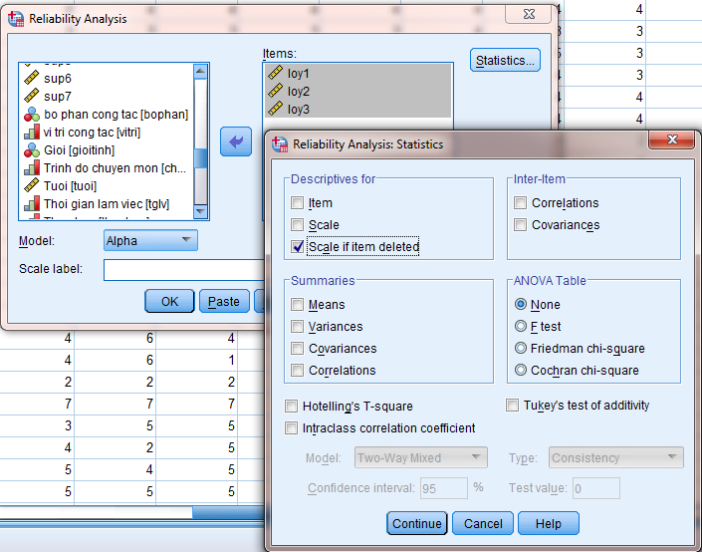
b. Kết quả
+Khái niệm “lòng trung thành”
Theo, Nunnally & Burnstein (1994):
Cronbach’s Alpha >=0,6
Hệ số tương quan biến-tổng>=0,3
Độ tin cậy của thang đo là chấp nhận được
Reliability Statistics
Cronbach's Alpha | N of Items
.797 | 3

Item-Total Statistics
 | Scale Mean if Item Deleted | Scale Variance if Item Deleted | Corrected Item-Total Correlation | Cronbach's Alpha if Item Deleted
loy1 | 8.39 | 9.154 | .691 | .677
loy2 | 8.63 | 8.425 | .618 | .754
loy3 | 8.35 | 9.113 | .623 | .743

+Khái niệm “Đồng nghiệp”
Reliability Statistics
Cronbach's Alpha | N of Items
,846 | 4

Item-Total Statistics
 | Scale Mean if Item Deleted | Scale Variance if Item Deleted | Corrected Item-Total Correlation | Cronbach's Alpha if Item Deleted
cow1 | 15,44 | 12,358 | ,722 | ,788
cow2 | 15,59 | 12,695 | ,699 | ,799
cow3 | 15,54 | 11,888 | ,756 | ,773
cow4 | 15,87 | 13,012 | ,567 | ,857

Độ tin cậy của thang đo đo lường khái niệm “đồng nghiệp” đạt yêu cầu về độ tin cậy (Cronbach’s Alpha=0,846, lớn hơn 0,6; hệ số tương quan biến-tổng của các biến quan sát đều lớn hơn 0,3, hệ số tương quan biến tổng của cow1, cow2, cow3, cow4 lần lượt là 0,72 0,69 0,75 và 0,56)
+Khái niệm “Lãnh đạo” hay “Phong cách lãnh đạo”

Reliability Statistics
Cronbach's Alpha | N of Items
,866 | 7

Item-Total Statistics
 | Scale Mean if Item Deleted | Scale Variance if Item Deleted | Corrected Item-Total Correlation | Cronbach's Alpha if Item Deleted
sup1 | 29,40 | 45,076 | ,508 | ,865
sup2 | 29,75 | 42,480 | ,621 | ,850
sup3 | 29,31 | 41,292 | ,771 | ,830
sup4 | 28,70 | 46,422 | ,528 | ,861
sup5 | 29,06 | 42,342 | ,708 | ,838
sup6 | 28,80 | 42,171 | ,685 | ,841
sup7 | 29,45 | 41,042 | ,665 | ,844

3. Phân tích nhân tố khám phá (EFA)
-Dùng để rút gọn một tập gồm nhiều biến quan sát có mối quan hệ chặt chẽ thành một số nhân tố
-Trong nhiều nghiên cứu ở lĩnh vực kinh doanh, EFA có thể giúp chúng ta đánh giá độ giá trị của các thang đo đo lường các khái niệm nghiên cứu (mà trọng tâm là giá trị hội tụ, giá trị phân biệt).
a. Thao tác? Analyze\Dimension Reduction\Factor Analysis
Hình 2.
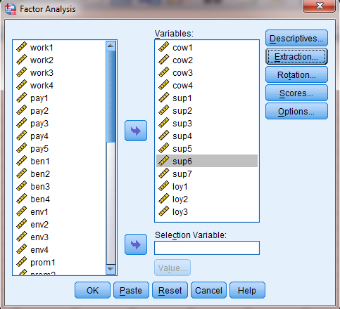
Hinh 3
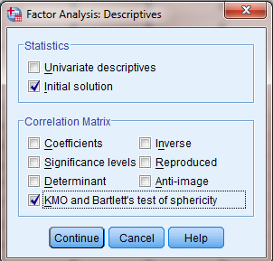

Hình 4
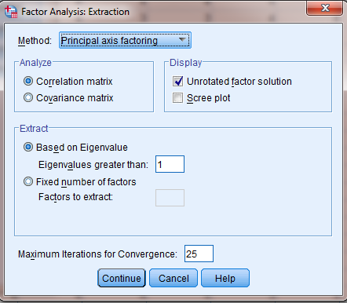
Hình 5
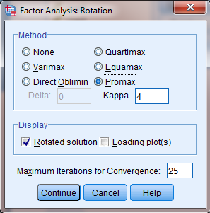

Hình 6
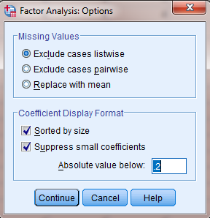
b. Kết quả
|FL(v_{i})|_{max}-|FL(v_{i})| >=0,3
Giả sử kết quả EFA có vài biến quan sát có |FL(v_{i})|_{max}<0,5, thì bạn có thể thực hiện lại vài lần EFA khác. Trong mỗi lần EFA tiếp sau ấy, loại lần lượt từng biến không đạt yêu cầu ra, biến nào “tệ nhất” thì loại trước.

Có 3 cột: các biến quan sát được gom thành 3 nhân tố
+Nhân tố 1 bao gồm biến nào?
NT1 bao gồm các 7 biến quan sát sup1 đến sup7. NT1 có tên là “ lãnh đạo ”
+Nhân tố 2 bao gồm biến nào?
NT2 bao gồm 4 biến là cow1, cow2, cow3, cow4 và có tên là “đồng nghiệp”
+Nhân tố 3 bao gồm biến nào?
NT3 bao gồm 3 biến loy1, loy2, loy3; có tên là “trung thành”
Factor loading (hệ số tải nhân tố) của biến cow4
Pattern Matrixª
 | Factor
 | 1 | 2 | 3
sup3 | .918
sup6 | .749
sup5 | .737 | |FL(v_{i})|_{max}>=0,5
sup2 | .661
sup1 | .619
sup7 | .593 |  | .227
sup4 | .532
cow1 |  | .891
cow3 |  | .830
cow2 |  | .787
cow4 |  | .502 | .224
loy2 |  |  | .818
loy1 |  |  | .813
loy3 |  |  | .621
Extraction Method: Principal Axis Factoring.
Rotation Method: Promax with Kaiser Normalization.
a. Rotation converged in 5 iterations.

Trị tuyệt tuyệt đối của hệ số tải nhân tố lớn nhất của mỗi biến quan sát đều trên 0,5 thể hiện các biến quan sát đều quan trọng trong việc đo lường các khái niệm (thang đo đo lường các khái niệm đạt được giá trị hội tụ). Độ giá trị phân biệt đã được thể hiện qua việc tách các biến quan sát thành ba nhân tố, chênh lệch giữa trị tuyệt đối của hệ số tải nhân tố lớn nhất với trị tuyệt đối của hệ số tải nhân tố bất kỳ của mỗi biến quan sát đều trên 0,3 (ngoại trừ biến cow4, chênh lệch khoảng 0,27).
Tổng biến thiên được giải thích bởi các nhân tố là 56% (>50%). Sử dụng phân tích nhân tố khám phá để rút gọn tập dữ liệu là phù hợp vì KMO=0,86 (>0.5), Kiểm định Bartlett có ý nghĩa thống kê (P-value=0,000; <0.05)
Total Variance Explained
Factor | Initial Eigenvalues |  |  | Extraction Sums of Squared Loadings |  |  | Rotation Sums of Squared Loadingsª
 | Total | % of Variance | Cumulative % | Total | % of Variance | Cumulative % | Total
1 | 5.881 | 42.004 | 42.004 | 5.454 | 38.959 | 38.959 | 4.759
2 | 1.749 | 12.490 | 54.495 | 1.367 | 9.763 | 48.722 | 3.716
3 | 1.411 | 10.079 | 64.573 | .993 | 7.091 | 55.813 | 3.599
4 | .905 | 6.467 | 71.040
5 | .666 | 4.754 | 75.794 | Tổng biến thiên được giải thích bởi các nhân tố. >50%
6 | .641 | 4.581 | 80.375
7 | .502 | 3.588 | 83.964
8 | .432 | 3.084 | 87.047
9 | .389 | 2.779 | 89.826
10 | .368 | 2.630 | 92.457
11 | .337 | 2.405 | 94.862
12 | .290 | 2.068 | 96.930
13 | .221 | 1.582 | 98.511
14 | .208 | 1.489 | 100.000
Extraction Method: Principal Axis Factoring.
a. When factors are correlated, sums of squared loadings cannot be added to obtain a total variance.

KMO>0.5
P-value(Bartlett)<Alpha
KMO and Bartlett's Test
Kaiser-Meyer-Olkin Measure of Sampling Adequacy. |  | .860
Bartlett's Test of Sphericity | Approx. Chi-Square | 1383.772
 | df | 91
 | Sig. | .000

4. Nhân số (Factor score)
a. Lưu bằng cách tính trung bình (hoặc tính tổng) các biến quan sát thuộc nhân tố
trungthanh=(loy1+loy2+loy3)/3
dongnghiep=(cow1+cow2+cow3+cow4)/4
lanhdao=(sup1+...+sup7)/7
Ưu điểm: dễ giải thích, có thể dùng để tính Mean, so sánh Mean giữa các nhóm, hồi quy
Khuyết điểm: các biến cần cùng đơn vị đo lường; nếu chạy hồi quy thì có thể bị đa cộng tuyến (hiện tượng mà các biến độc lập trong mô hình hồi quy có tương quan cao với nhau, hoặc tạo thành những đẳng thức gần như tuyến tính)...
Thao tác? Transform\Compute Variable

Hình 7
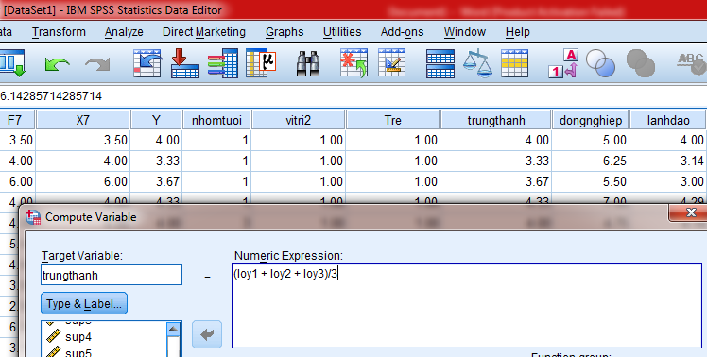

b. Nhân số chuẩn hóa?
Hình 8
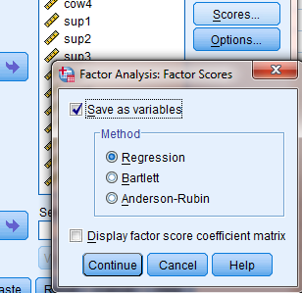
Máy tính sẽ lưu lại các cột mới có tên tương tự: FAC1, FAC2, FAC3

Đặc điểm?
Mean (FAC1)=0
Mean (FAC2)=0
Mean (FAC3)=0
Nếu dùng PAF & Promax thì hệ số tương quan giữa các cặp FAC có thể khác không (đối với các FAC liên quan đến một tập biến đưa vào phân tích)
Nếu dùng PCA&Varimax đối với một số biến quan sát, các cột nhân số chuẩn hóa của các nhân tố được rút ra sẽ có hệ số tương quan =0
5. Sau EFA (có thể có nhiều thao tác, tùy mục tiêu nghiên cứu…)
a. Thống kê mô tả
Thao tác? Analyze\Descriptive Statistics\Descriptives
Hình 9
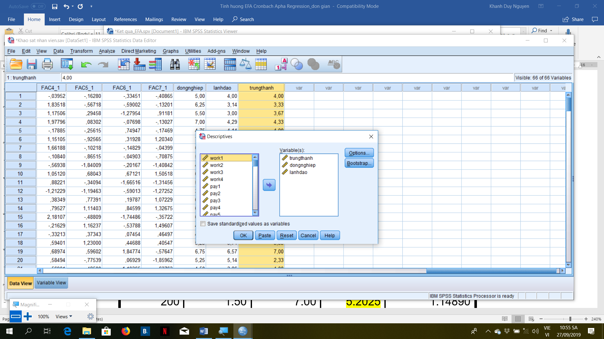

Descriptive Statistics
 | N | Minimum | Maximum | Mean | Std. Deviation
trungthanh | 200 | 1.00 | 7.00 | 4.2283 | 1.42114
dongnghiep | 200 | 1.50 | 7.00 | 5.2025 | 1.14890
Lanhdao | 200 | 1.29 | 7.00 | 4.8686 | 1.08062
Valid N (listwise) | 200

Điểm Trung bình của biến trungthanh =4,23 (>4) cho thấy người lao động có trung thành với tổ chức của họ, nhưng mức độ chưa cao....

b. Hồi quy
Thao tác? Analyze\Regression (hồi quy)\Linear

Hình 10
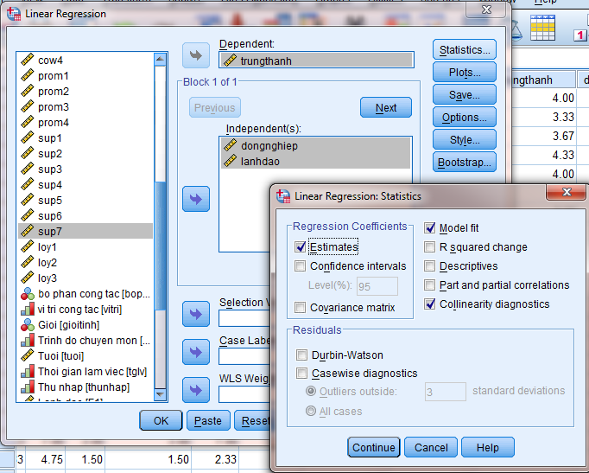
Hình 11
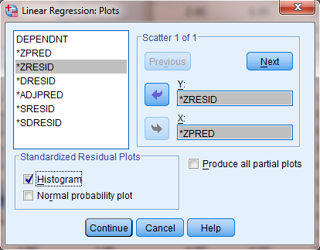
Model Summary^{b}
Model | R | R Square | Adjusted R Square | Std. Error of the Estimate
1 | .550ª | .303 | .296 | 1.19244
a. Predictors: (Constant), lanhdao, dongnghiep
b. Dependent Variable: trungthanh

Coefficientsª
Model |  | Unstandardized Coefficients |  | Standardized Coefficients | t | Sig. | Collinearity Statistics
 |  | B | Std. Error | Beta |  |  | Tolerance | VIF
1 | (Constant) | .152 | .455 |  | .335 | .738
 | dongnghiep | .287 | .083 | .232 | 3.457 | .001 | .787 | 1.271
 | lanhdao | .531 | .088 | .404 | 6.021 | .000 | .787 | 1.271
a. Dependent Variable: trungthanh
VIF(Xj)<2<3<5<10

Đồng nghiệp và lãnh đạo đều ảnh hưởng đến trung thành (p-value của dongnghiep=0,001, p-value của lanhdao=0,000;<0,01; đều có ý nghĩa ở mức ý nghĩa 1%). Hệ số hồi quy của các biến dongnghiep và lãnh đạo đều mang dấu dương nên các biến này ảnh hưởng thuận đến mức độ trung thành của người lao động.
Với dữ liệu mẫu, trị tuyệt đối của hệ số hồi quy đã chuẩn hóa của biến lanhdao cao hơn so với dongnghiep. Vì vậy, trong hai biến này, biến lanhdao có vai trò quan trọng hơn so với biến dongnghiep trong việc giải thích mức độ trung thành của người lao động.

Collinearity Diagnosticsª
Model | Dimension | Eigenvalue | Condition Index | Variance Proportions
 |  |  |  | (Constant) | dongnghiep | lanhdao
1 | 1 | 2.952 | 1.000 | .00 | .00 | .00
 | 2 | .025 | 10.854 | .00 | .67 | .79
 | 3 | .023 | 11.325 | .99 | .33 | .21
a. Dependent Variable: trungthanh
Condition Number=max(CI)<15<30
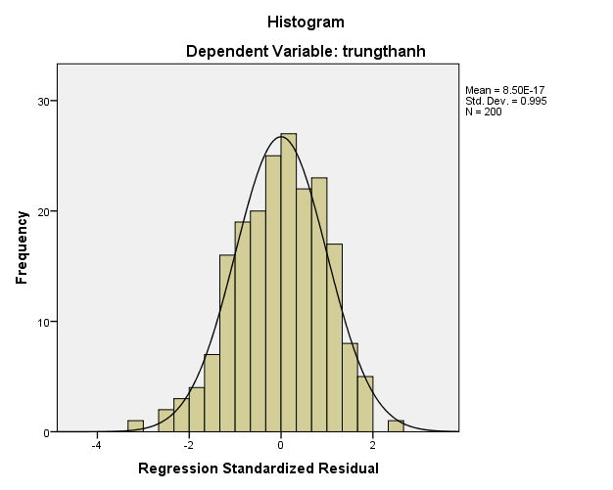
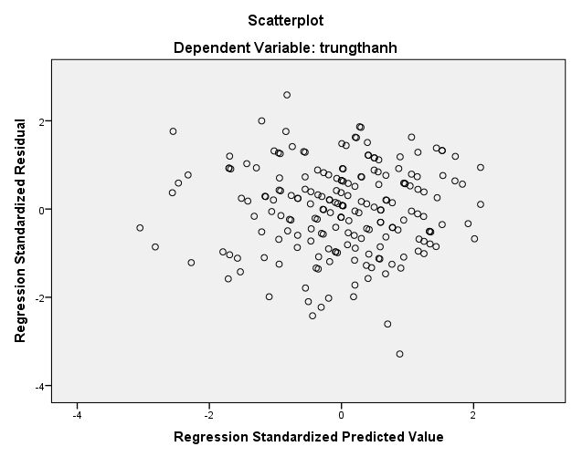

Mô hình chưa có dấu hiệu bị hiện tượng đa cộng tuyến vì các hệ số VIF đều <2, CN<15; ngoài ra
Hệ số tương quan giữa biến dongnghiep và lanhdao=0.461? (<0.8).

Correlations
 |  | dongnghiep | lanhdao
dongnghiep | Pearson Correlation | 1 | ,461**
 | Sig. (2-tailed) |  | ,000
 | N | 200 | 200
lanhdao | Pearson Correlation | ,461** | 1
 | Sig. (2-tailed) | ,000
 | N | 200 | 200
**. Correlation is significant at the 0.01 level (2-tailed).

Đồ thị phân tán trên cho thấy mô hình không có dấu hiệu bị hiện tượng phương sai thay đổi. [SPSS cũng có cách thức giúp bạn kiểm định hiện tượng phương sai thay đổi của mô hình hồi quy OLS thận trọng hơn, và cũng có cách thức giúp bạn kiểm soát / khắc phục hiện tượng này, bạn hãy tìm hiểu thêm]

c. Phân tích nhân tố khẳng định CFA
[Học viên tự tìm hiểu thêm trong bài giảng]
d. Path Analysis
[Xem thêm clip 5 ]
e. Mô hình cấu trúc tuyến tính SEM
[Xem Clip 6_SEMtinhhuongdongian ]
Một số quy tắc kinh nghiệm
Chọn phương pháp trích & phép xoay trong EFA
Mayers, L.S., Gamst, G., Guarino A.J. (2000), Applied Multivariate Research, Sage Publications.
Các tác giả đề cập rằng: Trong phân tích nhân tố, Phương pháp trích Pricipal Components
Analysis đi cùng với phép xoay Varimax là cách thức được sử dụng phổ biến nhất (the most
popular factor analytic approaches). Bên cạnh đó, còn có cách thức thứ hai là sử dụng phương pháp trích Principal Axis Factoring với một phép xoay không vuông góc (ví dụ như phép xoay Direct Oblimin, hoặc Promax cósẵn trong SPSS).
Snook, S.C., & Gorsuch, R.L. (1989), Principal component analysis versus common factor
analysis: A Monte Carlo study. Psychological Bulletin, 106, 148-154.
Đề cập rằng: PCA có thể không tốt khi cỡ mẫu nhỏ, và với cỡ mấu lớn thì nó sẽ là phương pháp tốt nhất.
Gerbing, J.C. & Anderson, D.W. (1988), An update paradigm for scale development incorporating unidimensionality and its assessments, Journal of Marketing Research, 25
(2):1866-1992
Phương pháp trích Principal Axis Factoring sẽ phản ánh cấu trúc dữ liệu chính xác hơn phương pháp trích Principal Components Analysis với phép xoay Varimax. Tuy nhiên với các thang đo đơn hướng thì phép trích Pricipal Components Analysis nên được sử dụng
Hệ số tải nhân tố & tổng phương sai trích trong EFA
Hair & ctg (1998,111), Multivariate Data Analysis, Prentice-Hall International, Inc,
Factor loading là chỉ tiêu để đảm bảo mức ý nghĩa thiết thực của EFA (ensuring practical significance). Factor loading > 0.3 được xem là đạt được mức tối thiểu, Factor loading > 0.4 được xem là quan trọng, > 0.5 được xem là có ý nghĩa thực tiễn. Hair & ctg (1998,111) cũng khuyên bạn đọc như sau: nếu chọn tiêu chuẩn factor loading > 0.3 thì cỡ mẫu của bạn ít nhất phải là 350, nếu cỡ mẫu của bạn khoảng 100 thì nên chọn tiêu chuẩn factor loading > 0.55, nếu cỡ mẫu của bạn khoảng50 thì Factor loading phải > 0.75
Jabnoun & Al-Tamimi (2003) "Measuring perceived service quality at UAE commercial banks",
International Journal of Quality and Reliability Management, (20), 4
Jabnoun & Al-Tamimi (2003) quan tâm đến tiêu chuẩn khác biệt hệ số tải nhân tố của một biến quan sát giữa các nhân tố >= 0.3 để đảm bảo giá trị phân biệt giữa các nhân tố

Hair & ctg (1998), Gerbing & Anderson (1988) yêu cầu rằng phương sai trích phải đạt từ 50%
trở lên

Cỡ mẫu trong EFA
Phân tích nhân tố cần có ít nhất 200 quan sát (Gorsuch, 1983); còn Hatcher (1994) cho rằng số
quan sát nên lớn hơn 5 lần số biến, hoặc là bằng 100
(Xem http://www2.chass.ncsu.edu/garson/pa765/factor.htm (truy cập ngày 15/09/2005))

Cronbach’s Alpha
Nunnally & Burnstein (1994), Pschy chometric Theory, 3rd edition, NewYork, McGraw Hill
Các biến quan sát có hệ số tương quan biến-tổng (item-total correlation) nhỏ hơn 0.3 sẽ bị loại, và tiêu chuẩn chọn thang đo khi Cronbach’s Alpha từ 0.6 trở lên.
-----------------------------------------------------------------------------------------------------------------
Ghi chép bổ sung của bạn:

